ЧАКРЫ ЧЕЛОВЕКА И ИХ ЗНАЧЕНИЕ!
Чакры отвечают за то, чтобы у вас жизнь была наполнена энергией. А это, в свою очередь, определяет ту радость, здоровье и благополучие в жизни.
Чакры человека и их значение: 20% энергии для работы органов и систем извлекается из материального мира химическим путем: из потребляемой пищи. Другая часть энергии (80%) поставляется в организм человека энерго-информационным путем через энергетические центры — чакры.
При ограничении работы одной из чакр, вы можете чувствовать болезненное состояние, упадок сил, ощущение дискомфорта. При блокировке всех чакр может наступить физическая смерть.
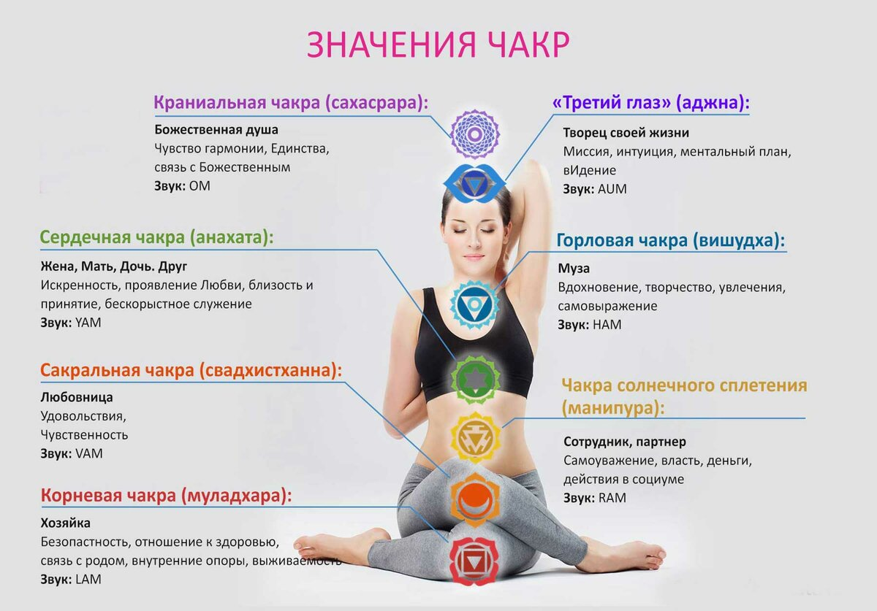

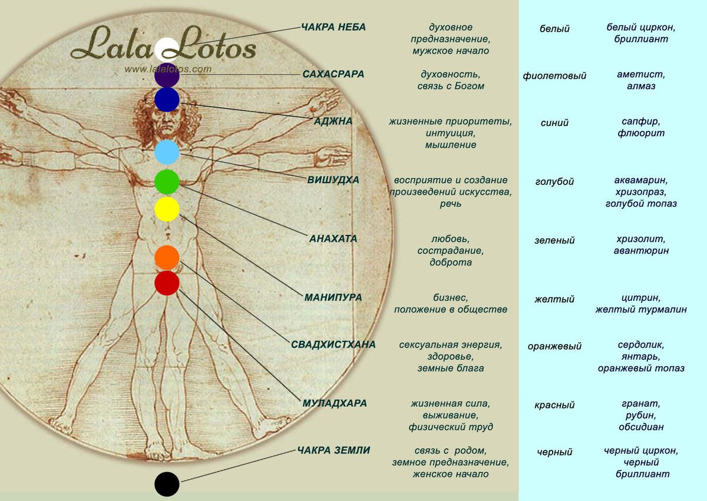

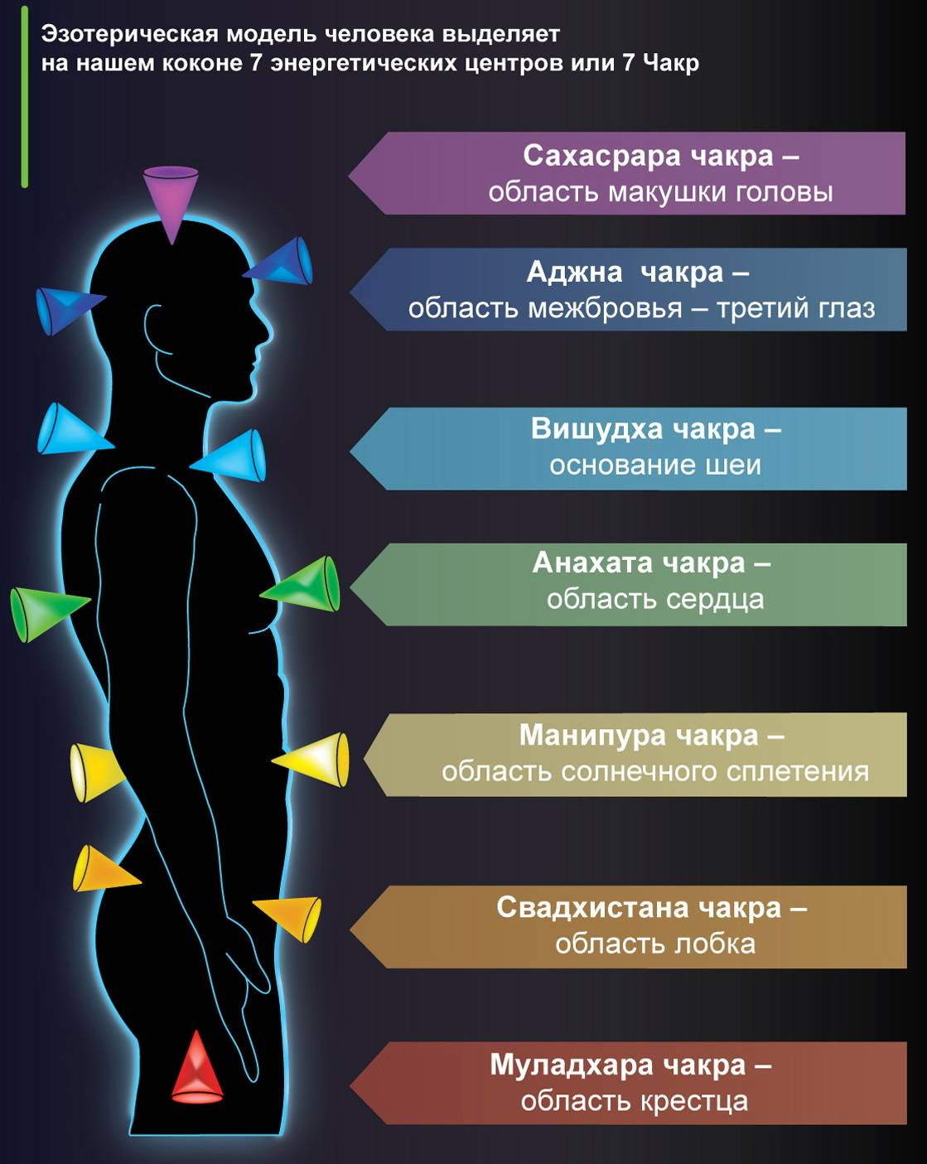

Первая корневая чакра
Цвет: красный. Кристаллы: рубин, гранат, обсидиан. Расположение: основание позвоночника.
Первая чакра связывает тело человека с Землей. Чакра отвечает за то, что человеку нужно в первую очередь, чтобы выжить: еда, вода, тепло, убежище, защита, одежда. Продолжение рода также относится сюда.
Для того, чтобы эта чакра была в здоровом состоянии, вам необходимо найти такое место в природе, где вы чувствовали бы себя хорошо. Одним людям нравятся горы, другим цветущие сады, кому-то нравятся большие каньоны, а кому-то озеро и лес. Есть такие люди, которые чувствуют себя хорошо только в городе. Одним словом, вам нужно общаться с природой, которая вам по душе.
Если человек не может обеспечить себя вещами первой необходимости (еда, вода, жилье, одежда и т.д.), то он сразу же почувствует на себе влияние первой чакры. Этот человек попросту не сможет больше сконцентрироваться ни на чем другом. В том числе он не сможет заниматься другими чакрами. Решение этой проблемы очевидное: нужно уравновесить это стремление к выживанию.

Вторая сексуальная чакра / сакральная чакра
Цвет: оранжевый Кристалл: сердолик, янтарь Расположение: область таза
Чакра отвечает за то, на сколько вы удовлетворены в жизни. Если первая чакра ограничивается выживанием, то здесь вы должны получать удовольствие от какого-то процесса и от жизни в целом
Эта чакра жаждет как можно больше удовольствия и наслаждения. К сожалению, с ними связаны часто вредные привычки : наркотики, алкоголь, табак, беспорядочный секс и т.д. Но вы не должны позволять вашей второй чакре поглощать всю вашу энергию.
Проблема в том, что в момент наслаждения вы "теряете голову". Все, что нужно сделать, это осознавать каждое мгновение удовольствия. Если же вы заметили, что у вас не все хорошо со второй чакрой, но при этом ничего не будете предпринимать, то поиск удовольствий в жизни никогда не закончиться и ни к чему не приведет.
Есть простой способ узнать, что чакра находится не в уравновешенном состоянии. Обратите внимание на свою привлекательность. Если вы считаете себя от природы привлекательным и вам не нужны другие методы, чтобы улучшить свою внешность, то, скорее всего, у вас все в порядке со второй чакрой. Также обратите внимании не чувства ревности и зависти. Они являются сигналами к неправильной работе и если при этом у Вас плохо работает первая чакра, то эти чувства будут усиливаться.

Третья чакра солнечного сплетения
Цвет: желтый Кристалл: янтарь, желтый турмалин, цитрин и топаз. Расположение: солнечное сплетение
Чакра отвечает за силу и уверенность в себе, за самоконтроль и самодисциплину. Одно из самых важных свойств данной чакры – способность выбирать. Она помогает вам сказать “да”, когда вы согласны, и “нет”, когда не согласны с чем-то.
Благодаря хорошей работе этой чакры вы сможете не поддаваться влиянию других людей и действовать на свое усмотрение, что дает нам в жизни важную вещь – свободу.
Когда мы говорили о предыдущих двух чакрах, то выяснили, что для первой будет достаточно просто выжить в этом мире, для второй – насладиться, для третьей же важно, чтобы человек постоянно развивал свою дисциплину и самоконтроль.
Если у человека не уравновешена третья чакра, то в его жизни могут часто происходить энергетические конфликты, в которых он, якобы, получает некоторую часть жизненной энергии. Такого человека могут назвать энергетическим «вампиром». Напротив, когда мы видим, что человек умеет сконцентрироваться и достичь желаемой цели, а потом сделать перерыв и насладиться результатом, то это говорит о развитой 3 чакре.
Если человек занимается в жизни не тем, что ему нравится, то, скорее всего, можно заметить, как у этого человека неправильно работает чакра \. Ведь он подчиняется воли другого человека и делает не то, что требует его собственное сердце.

Четвертая сердечная чакра
Цвет: зеленый. Кристалл: авантюрин, розовый кварц. Расположение: сердце
Четвертая чакра отвечает за то, чтобы в вашей жизни была Любовь. Пробудить в своем сердце любовь - одна из самых важных целей в человеческой жизни.
Чакра - это средняя чакра на теле человека, которая отделяет три низших чакры, от трех верхних. Это первый энергетический центр человека, который направлен не на личную энергию, а на попытку стереть грань между людьми в мире и ощутить единство природы.
Сердце является тем местом, которое связывает ваше эго и вашу духовную жизнь. Кроме того, по некоторым предположениям, это также место, где живет душа человека.
Готовы ли вы заботиться о других людях, не требуя от них ничего в замен? Если да, то, скорее всего, вы понимаете что такое любовь.
Если у вас порой наступают моменты, когда вы, чувствуя полную гармонию, начинаете совершать добрые поступки, то это можно назвать первым пробуждением четвертой чакры любви.
Вызывая у себя состояние гармонии, радости, любви к окружающим, вы тем самым притягиваете к себе все больше людей, у которых вызываете подобные состояния.
Если же четвертая чакра неуравновешенная, то вам будет сложно отказать другому человеку и вы начнете потакать требованиям окружающих, что не всегда будет лучше для вас. Вас могут преследовать чувство вины и стыда, которые нельзя отнести к позитивным чувствам.
Чтобы перейти на уровень выше от третей к четвертой чакре, вам понадобится немало времени и сил. Вы должны будете развить в себе любовь к жизни и осознать, что мир утроен как одно целое.

Пятая горловая чакра
Цвет: небесно-голубой Кристалл: целестин, аквамарин, хризопраз Расположение: шея
Пятая чакра отвечает за ваши созидательные способности. У каждого человека заложен определенный творческий дар, талант. Однако, не все люди открывают его для себя и, соответственно, не пользуются в полной мере.
Развитая и уравновешенная чакра позволяет человеку вести себя творчески. Занятия музыкой, рисованием, танцами стает доступным благодаря именно этому энергетическому центру. Выполняя творческую работу, человек чувствует вдохновения и радость от своего занятия.
Кроме того, человек пользуется своей пятой чакрой в момент решения каких-либо задач. Иногда решение приходит вам в голову спонтанно. Такие моменты называют моментами озарения.
Если открытие и нормальное функционирование пятого центра говорит о том, что человек осознал свою уникальность и неповторимость, осмыслил свои знания об окружающем мире и привел их в свою истину, то есть и обратная сторона. Неуравновешенность центра можно заметить, когда человек намеренно пытается противостоять чужому мнению. Если кто-то высказывает свой взгляд на определенные вещи, то такой человек обязательно скажет: "Нет, ты не прав. Я прав."
Также о нарушении работы чакры может говорить ситуация, в которой человек не может высказать свое мнение, потому что считает, что оно не правильное либо никому не интересно.

Шестая чакра третий глаз

Цвет: синий Кристаллы: флюорит, индиговый турмалин Расположение: лоб, точка над переносицей
Шестая чакра Аджна отвечает за ваши фантазии и воображаемый мир. Её пробуждение происходит, когда вы стремитесь понять тайны мира и смысл жизни. Чакра Аджна отвечает за то, чтобы в вашей жизни присутствовало вдохновение и благодать, которые позволят вам уйти от реальности повседневной жизни.
Для того, чтобы привести в порядок шестую чакру, вам понадобится творческая дисциплина и духовная зрелость.
Правильная работа чакры Аджна приносит в вашу жизнь гармонию и наслаждение. Кроме того, эта чакра влияет на интуицию человека. Доверяя ей, вы заметите, что вам больше не требуется прилагать усилий для того, чтобы осуществить что-то задуманное в жизни. Вам может казаться, что все ситуации подстраиваются под вас и вы появляетесь в нужное время в нужном месте. Для этого придется пройти сложный и кропотливый путь работы над собой.
Если вы потеряли или до сих пор не нашли смысл жизни, то вам следует сконцентрироваться на шестой чакре Аждна. Вы можете использовать руны или карты Таро, чтобы получить ответы. В жизни вам будет предоставлено достаточно возможностей. Главное, чтобы вы сами захотели воспользоваться ими.
Эффект "третьего глаза" либо искажение реальности можно получить с помощью алкоголя и наркотиков. Но это ощущение будет ложным. Тем не менее, эти состояния показывают, как работает шестая чакра.

Седьмая коронная чакра
Цвет: фиолетовый или белый Кристалл: прозрачный кварц Расположение: верхняя точка головы
Седьмая чакра отвечает за соединения с Высшим, раскрытие духовного потенциала, прозрения. Люди, которые полностью прошли путь развития от низших чакр к верхней чакре Сахасрара, начинают жить под руководством Бога, при этом черпая энергию из бесконечно источника.
Полностью достичь уровня равновесия седьмой чакры людям не просто. Это дано лишь немногим. Тем не менее, иногда человек может ощутить кратковременное влияние этой чакры. После такого влияния меняются приоритеты и взгляды на жизнь.
Жить, осознавать и работать над 7 чакрой значит жить c верой и служить Творцу. Для большинства людей отказаться от безопасности и самого дорогого в жизни это огромная жертва. Но это лишь на первый взгляд так. Достигая сознания высшей чакры, вы получите в жизни намного больше, нежели имели до этого.

